CA锁自主激活操作流程
自助激活方法一：

打开【吴江区公共资源网上交易系统】，点击【证书key登录】，输入CA锁密码，点击下方【证书key登录】，如果此CA未在系统激活，会自动激活。

注：如果吴江公共资源网站没有单位信息，需要勾选单位类型后保存。如果保存时提示单位名称或者组织机构代码已存在，请尝试用方法二激活。

自助激活方法二：
1、使用账号密码或者之前已经激活的锁，登录【吴江公共资源交易系统】，在系统【业务查询】-【激活CA】菜单中，点击【证书激活】。
2、进入页面后，输入【使用者姓名】（公司名称或者使用者姓名），点击【读取证书】，再点击【激活】，即可激活CA。激活流程：在系统中【业务查询】-【激活CA】菜单，点击【证书激活】，进入页面之后，输入使用者姓名（公司名称或者使用者姓名），勾选用户类型，点击【读取证书】，在点击【激活】，即可激活CA
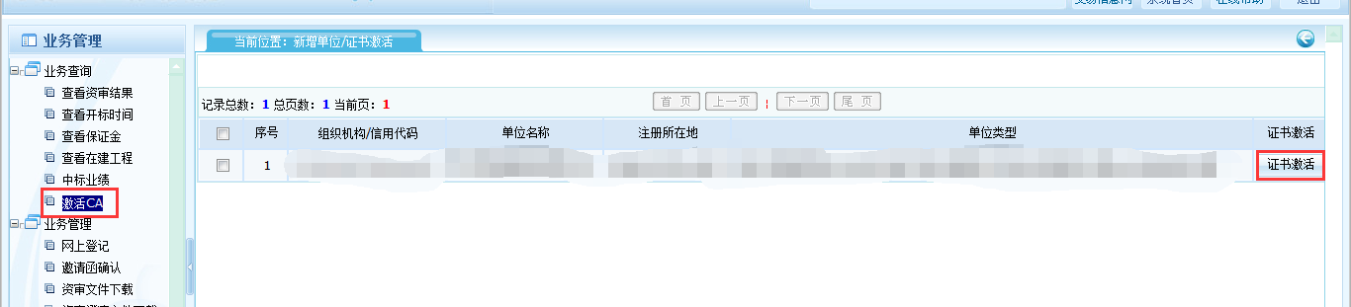
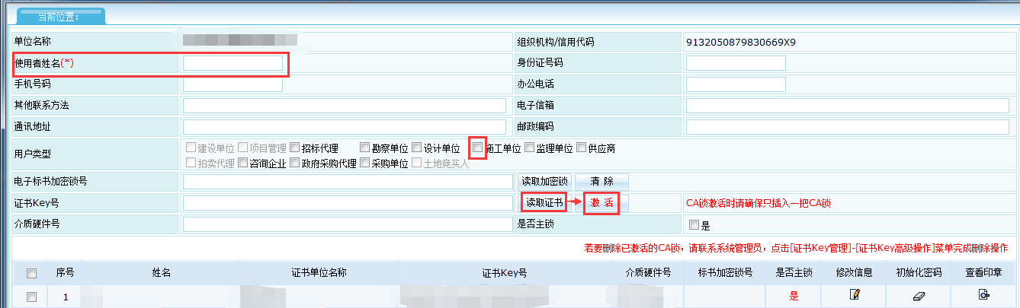
注意：CA锁中的企业名称和系统诚信库中企业名称必须一致才能激活，如果涉及企业名称变更，请先在诚信库中修改企业名称并备案通过之后再激活CA。
如果提示‘读取证书序列号唯一标识出错，请检查锁是否查好’请按照“使用CA登录系统的操作步骤”设置浏览器
使用CA登录系统的操作步骤：

1. 安装新点驱动(江苏省互联互通版)（下载地址：https://download.bqpoint.com/download/downloaddetail.html?SourceFrom=Ztb&ZtbSoftXiaQuCode=010118&ZtbSoftType=DR），在安装驱动前把所有浏览器、应用程序、360等都关掉，一直点击“下一步”，安装完成。

2. 使用IE浏览器，版本推荐使用ie9、ie10、ie11，打开会员系统网站 http://58.211.231.163:7090/wjhy/HuiYuanInfoMis2_WJ/Pages/SSO/login.aspx

3. 单机浏览器工具烂的“工具”——“Internet选项”,点击“安全”——“可信任站点”——“站点”，点击“添加”，把网址添加进去。

4. 单击浏览器工具栏的“工具”——“兼容性视图设置”，把会员网址添加进去（这一步很重要，请务必操作）。

5. 第一次可能会让你加载一些控件，单击浏览页面的顶部或底部，选择在运行，在弹窗里选择运行。直到运行完所有控件。选择“证书key登陆”，输入初始密码123456，登陆会员系统。

